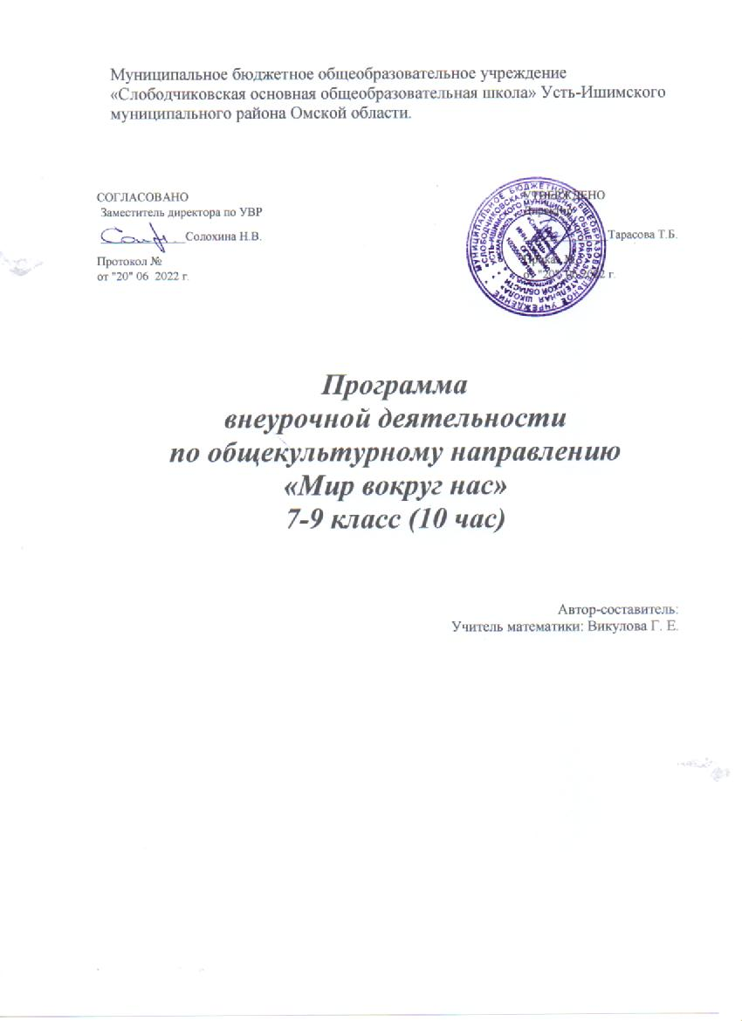

РЕЗУЛЬТАТЫ ОСВОЕНИЯ

ОБУЧАЮЩИМИСЯ ОБРАЗОВАТЕЛЬНОЙ ПРОГРАММЫ

ВНЕУРОЧНОЙ ДЕЯТЕЛЬНОСТИ «МИР ВОКРУГ НАС»

Планируемые результаты освоения основной образовательной программы представляют собой систему ведущих целевых установок и ожидаемых результатов освоения данной Программы.

Они обеспечивают связь между требованиями ФГОС основного общего образования, процессом организации внеурочной деятельности и системой оценки результатов освоения настоящей Программы, выступая содержательной и критериальной основой для разработки рабочей программы, тематического планирования, психолого-педагогического и методического сопровождения внеурочной деятельности.

Личностные
- основы социально-критического мышления, ориентация в особенностях социальных отношений и взаимодействий;
- экологическое сознание, признание высокой ценности жизни во всех ее проявлениях; знание основных принципов и правил отношения к природе; знание основ здорового образа жизни; правил поведения в чрезвычайных ситуациях.
- гражданский патриотизм, любовь к Родине;
• уважение и принятие других народов, межэтническая толерантность, готовность к равноправному сотрудничеству;
  - уважение личности и ее достоинства, доброжелательное отношение
- окружающим, нетерпимость к любым видам насилия и готовность противостоять им;
  - уважение ценностей семьи, любовь к природе, признание ценности здоровья, своего и других людей, оптимизм в восприятии мира,
устремленность в будущее;
- потребность в самовыражении и самореализации, социальном признании;
- позитивная моральная самооценка и моральные чувства - чувство гордости при следовании моральным нормам, переживание стыда и вины при их нарушении.

- рамках деятельностного (поведенческого) компонента будут сформированы:
  - готовность и способность к участию в ученическом самоуправлении
- пределах возрастных компетенций, детских и юношеских объединениях;
  - готовность и способность к выполнению норм и требований школьной жизни, прав и обязанностей ученика;
  - умение вести диалог на основе равноправных отношений и взаимного уважения и принятия иного мнения; умение конструктивно разрешать конфликты;

- эмпатии как осознанного понимания и сопереживания чувствам других,
выражающейся в поступках, направленных на помощь и обеспечение благополучия;
- готовность и способность к выполнению моральных норм в отношении взрослых и сверстников в школе, дома, во внеурочных видах деятельности;
- потребность в участии в общественной жизни ближайшего социального окружения, общественно-полезной деятельности;
- умение строить жизненные планы с учетом конкретных социально-
исторических, политических и экономических условий;
- функции познавательного мотива;
- готовности к самообразованию и самовоспитанию;
- готовность к выбору профильного образования.

Регулятивные универсальные учебные действия:

- при помощи педагога и самостоятельно ставить новые учебные цели и задачи;
- самостоятельно анализировать условия достижения цели на основе учета выделенных при помощи педагога ориентиров действия с новой информацией;
- планировать пути достижения целей и устанавливать целевые приоритеты;
- саморегуляции в любых видах деятельности в форме осознанного управления своим поведением и деятельностью, направленной на достижение поставленных целей;
- уметь самостоятельно контролировать свое время и управлять им;
- принимать решения в проблемной ситуации на основе переговоров;
- осуществлять констатирующий и предвосхищающий контроль по результату и по способу действия; актуальный контроль на уровне произвольного внимания ;
- адекватно самостоятельно оценивать правильность выполнения действия и вносить необходимые коррективы в исполнение, как в конце действия, так и по ходу его реализации;
- основам саморегуляции эмоциональных состояний;
- прилагать волевые усилия и преодолевать трудности и препятствия на пути достижения целей;
- основам прогнозирования как предвидения будущих событий и развития процессов.

Коммуникативные универсальные учебные действия

- учитывать разные мнения и интересы и обосновывать собственную позицию;

- формулировать собственное мнение и позицию, аргументировать и координировать ее с позициями сверстников и взрослых в сотрудничестве при выработке общего решения в совместной деятельности;
- устанавливать и сравнивать разные точки зрения прежде, чем принимать решения и делать выбор;
- аргументировать свою точку зрения, спорить и бесконфликтно отстаивать свою позицию, уметь договариваться и приходить к общему решению в совместной деятельности, в том числе в ситуации столкновения интересов;
- задавать вопросы, необходимые для организации собственной деятельности и сотрудничества;
- осуществлять взаимный контроль и оказывать в сотрудничестве необходимую взаимопомощь, а также эмоциональную поддержку в процессе достижения общей цели совместной деятельности;
- адекватно использовать речь для планирования и регуляции своей деятельности;
- адекватно использовать речевые средства для решения различных коммуникативных задач; а также участвовать в коллективном обсуждении проблем, участвовать в дискуссии и аргументации своей позиции, владеть монологической и диалогической формами речи;
- организовывать и планировать сотрудничество с педагогом и сверстниками, определять цели и функции свои и других участников,
способы взаимодействия; планировать общие способы работы, уметь убеждать;
- работать в группе - устанавливать рабочие отношения, эффективно сотрудничать и способствовать продуктивной кооперации; интегрироваться в группу сверстников и строить продуктивное взаимодействие со сверстниками и взрослыми;
- основам коммуникативной рефлексии;
- использовать адекватные языковые средства для отображения своих чувств, мыслей, мотивов и потребностей.

Познавательные универсальные учебные действия

- основам реализации проектно-исследовательской деятельности;
- проводить наблюдение и исследования под руководством педагога;
- объяснять явления, процессы, связи и отношения, выявляемые в ходе исследования;

Содержание курса внеурочной деятельности «Мир вокруг нас»

Раздел 1. «Сущность и основные характеристики общения».
Тема 1. «Общение в нашей жизни» (2часа)
Определение понятия «общение». Средства общения. Значение знаков и способов их организации для передачи сообщения. Язык как главное средство общения.
Тема 2. Характеристика и содержание общения (2 часа)
Вербальное общение. Речь. Особенности интонации. Речь и эмоции. Смыслы и способы их передачи в речи. Решение ситуаций. Невербальное общение. Позы, жесты, мимика. Визуальное общение – контакт глаз. Особенности невербального общения в разных культурах. Традиции общения в разных культурах.
Раздел 2. Психология влияния
Тема 3. Наши поступки и общение (2 часа)
Первое впечатление и его роль во взаимоотношениях. Восприятие и ошибки неравенства в общении. Типичные ошибки восприятия партнера общения. Толкование пословицы «По одежке встречают, по уму провожают». Понимание истоков действий и их причин на выстраивание общения. Подбор ситуаций и их решение.
Тема 4. Самоподача в общении (2 часа)
Самоподача как механизм социального восприятия. Самоподача привлекательности. Самоподача отношения. Способы самоподачи. Выбор эффективных приемов самоподачи.
Тема 5. Стили общения (2часа)
Роли(социальная, профессиональная, межличностная) в общении. Манипулятивное общение. Способы защиты от манипуляционных воздействий. Гуманистическое общение. Решение ситуаций.

Тематическое планирование

№ п/п | Название темы | Кол-во часов
1 | Общение в нашей жизни.Средства общения. | 1
2 | Значение знаков и способов их организации для передачи сообщения. Язык как главное средство общения. | 1
4 | Вербальное общение. Речь. Особенности интонации. Речь и эмоции. Смыслы и способы их передачи в речи. Решение ситуаций. | 1
5 | Невербальное общение. Позы, жесты, мимика. Визуальное общение – контакт глаз. Особенности невербального общения в разных культурах. Традиции общения в разных культурах. | 1
6 | Наши поступки и общение.  Первое впечатление и его роль во взаимоотношениях. Восприятие и ошибки неравенства в общении. Типичные ошибки восприятия партнера общения. | 1
7 | Толкование пословицы «По одежке встречают, по уму провожают». Понимание истоков действий и их причин на выстраивание общения. Подбор ситуаций и их решение. | 1
8 | Самоподача как механизм социального восприятия. Самоподача привлекательности. | 1
9 | Самоподача отношения. Способы самоподачи. Выбор эффективных приемов самоподачи. | 1
10 | Роли (социальная, профессиональная, межличностная) в общении. Манипулятивное общение. | 1
 | Способы защиты от манипуляционных воздействий. Гуманистическое общение. Решение ситуаций. | 1

